第十二届中国大学生服务外包创新创业大赛



亿品智租共享化租赁平台
需求分析说明书

团队：2003626-不秃头小队
赛题：A19-智能化共享租赁平台
团队成员：徐启佳 杨睿祈 杨晨曦 尹艳 梁晓瑜
指导老师：杨柳 聂绪海

二零二一年四月

Revision Record
修订记录
Date  日期 | Revision Version  修订版本 | CR ID /Defect ID  CR/ Defect号 | Sec No.  修改章节 | Change Description  修改描述 | Author  作者
2021-4-1 | 1.0 |  | 全部文档 | 初稿完成 | 杨睿祈
2021-4-15 | 1.0 |  | 检查完整性 | 检查完成

目录
一、引言 1
1.1编写目的 1
1.2背景 1
1.3定义 1
1.4参考资料 1
二、任务概述 2
2.1目标 2
2.2用户画像 2
2.3假定和约束 2
三、需求规定 3
3.1功能性需求 3
3.2非功能性需求 15
四、运行环境规定 16
4.1硬件设备 16
4.2支持软件 16
4.3接口 17
五、词汇表 17
六、参考文献 17

一、引言

1.1编写目的

本文档用于叙述智能化租赁平台的需求，一方面是指导项目成员了解最终的业务需求，另一方面是作为后续开发设计业务需求的指导文档。
本说明书的预期读者为：
1.本项目的所有责任人和决策者；
2.参与概要设计和需求确认的有关业务人员和技术员；
3.本项目的软件开发人员、测试人员、文档编写人员。
本文档全部内容均为商业机密，应严格控制其应用和阅读范围。在项目开展过程中，由本项目小组负责管理，项目完成后交专人负责保存。未经文档责任人许可，任何人不得将本文档部分或全部内容私自保留或交于他人。

1.2背景

得益于中国经济的规模优势，公共资源需求缺口大，国内生产力强盛，具备共享经济发展的市场和物质基础。云计算、大数据、物联网、移动互联网等技术的发展则使共享经济成为可能。共享经济已渗透到我们生活的各个角落。房屋共享、汽车共享、昂贵设备共享、闲置共享等平台层出不穷。同时，现有共享经济也存在诸多问题，产业发展尚不成熟，监管体系亟待重构，各类平台眼花缭乱，租借双方信任问题，这些问题需要一个妥善的解决方法。

1.3定义

Abbreviations缩略语 | Full spelling 英文全名 | Chinese explanation 中文解释
DB | Database | 数据库
B/S | Browser/Server | 浏览器/服务器
PC | Personal computer | 台式个人电脑
DAO | Data Access Object | 数据访问对象
ER | Entity Relation | 实体关系

1.4参考资料

资料名 | 出版单位 | 作者 | 日期
《软件工程》 | 机械工业出版社 | Ian Sommerville | 2018.1

二、任务概述

2.1目标

建立一个完整可行的租赁平台，实施了相应的解决方案：首先为解决B方企业商家的入驻问题，我们设置了企业信息认证、企业资质审核以及商品的上架等一系列审核录入程序，最终实现商品信息的归类展示；其次，作为C方消费者享受租赁服务的综合性入口，本平台也完善了用户信息审核及多种租赁服务实现的流程，为用户提供便利的最大化。最重要的是，我们还需将自身打造成维护双方共同权益的第三方平台，通过智能筛选产品、订单全程跟踪及服务反馈等功能落实售后保障服务。

2.2用户画像

用户：用户可以在用户端进行登录，购买租赁服务，设置个人信息，查看租赁信息，发布个人出租品等
游客：游客可以在用户端浏览租赁平台的物品信息。
商家：商家可以在商家管理端进行订单管理，租品上下架管理，查看财务信息，促销优惠管理等
平台管理员：管理员可以在系统管理端对用户信息进行审核和操作，设置用户权限，处理投诉，发布系统公告和监管平台流量等。
操作人员和维护人员是精通运维的开发人员。他们了解工作的整个过程，与用户深入沟通，并调整软件功能以满足客户的需求。
该软件使用频率高，用户的时间量也相对平均

2.3假定和约束

1.开发周期很短：半年的开发时间需要开发人员合理地计划开发时间，以便使多个任务同时执行。
2.所采用的方法和技术有限：项目团队成员的技术水平不够成熟，在开发过程中需要同时学习各种技术和能力。

三、需求规定

3.1功能性需求

3.1.1 系统总题功能

本平台系统功能如下图所示，智能化共享租赁平台分为系统管理端、商家管理端，用户端三个端及三个功能模块，其中系统管理端实现系统平台的管理，主要包括用户管理、商家管理、投诉管理、系统管理、服务管理，商家管理端实现认证商家的租赁功能管理，主要包括客户管理、店铺管理、商品管理、订单管理、广告管理、报表统计、财务管理、数据分析，用户端实现了用户使用平台进行租赁的主流功能，主要包括了搜索功能、智能推荐功能、投诉功能、上传商品、消息模块、信用模块等。
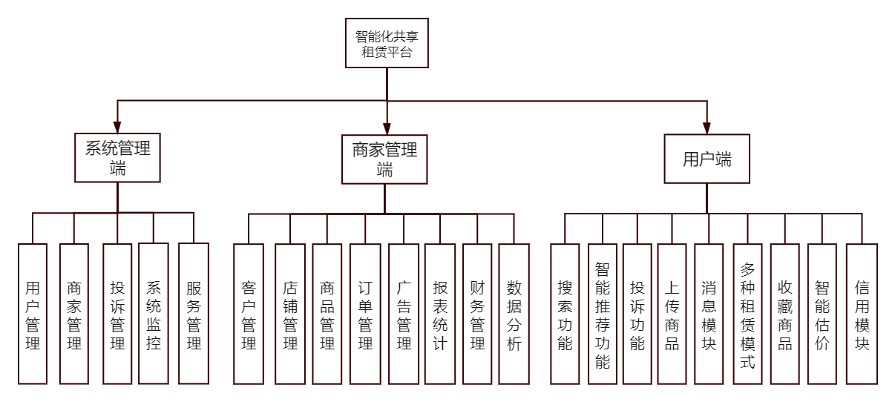

3.1.2用例模型主图

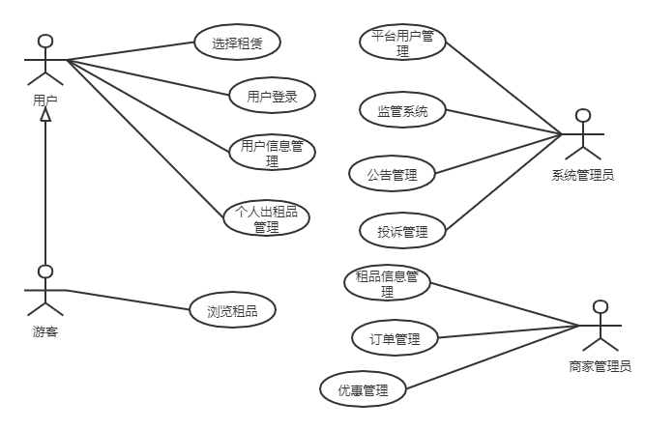

图1：智能化租赁平台用例模型图

3.1.2 典型用例描述

3.1.2.1 用户登录

用例：用户登录
- 简要描述
用户登录用例主要是用户如何登录到平台端

- 事件流
1 基本事件流
用例开始于参与者想要登录到系统平台
- 参与者是平台的使用者
- 系统要求参与者输入用户名和密码
- 参与者输入自己的用户ID和密码，并单击登录。
- 系统将验证输入的名称和密码，并将参与者登录到系统中。

2 可代替事件流
若参与者处于用户端登录，则选择登录个人微信信息作为登录认证
- 特殊要求
None.
- 前置条件
None.
- 后置条件
如果使用例成功，则参与者将登录到系统。如果没有，则系统状态将保持不变。
- 扩展点
None.

3.1.2.2 选择租赁
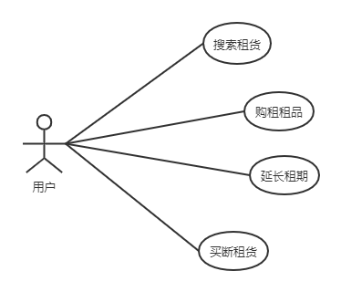

图2 选择租赁用例图

用例：搜索租货
- 简要描述
用户在搜索窗口进行想要租货的搜索查询
- 事件流
1 基本事件流
用例开始于参与者想要登录到系统平台
- 参与者是平台的用户
- 用户访问用户端租赁平台
- 点击以进行搜索
- 系统跳转到搜索结果页面

2 可代替事件流
如果在基本流中，系统找不到租品，请返回到租品搜索并再次搜索。
- 特殊要求
None.
- 前置条件
在用例开始之前，用户会登录到智能化租赁平台用户端的主页页面。
- 后置条件
提示用户输入关键字，并跳转到搜索结果页面。
- 扩展点
None.

用例：购租租品
- 简要描述
用户选择想要购租的租品，进行租品的购租赁
- 事件流
1 基本事件流
- 用户选择要购租的租品（包括租期和租货的规格选择），直接购买，系统会生成订单
- 用户审阅订单内容
- 用户付款

2 可代替事件流
- 如果在基本流中，用户并未直接购买，可以选择加入心愿单
- 如果在基本流中，用户并未付款，订单为未支付状态在我的订单留存24小时

- 特殊要求
None.
- 前置条件
在用例开始之前，用户在心愿单选择要购租的租品或在详细租品信息上直接购租
- 后置条件
提示用户购租成功，跳转到我待发货界面
- 扩展点
None

用例：延长租期
- 简要描述
用户在我的租品中选择有续租业务的租品进行续租
- 事件流
1 基本事件流
- 用户点击我的租品
- 用户选择要续租的租品
- 用户选择续租时间，发出续租请求，等待商家确认
- 商家确认后，租期延长
2 可代替事件流
- 如果在基本流中，选择了无法续租的租品，提示不能续租。
- 如果在基本流中，商家未确认续租，提示用户续租失败

- 特殊要求
None.
- 前置条件
在用例开始之前，用户会登录到智能化租赁平台的个人主页页面。
- 后置条件
提示用户续租成功，租期延长
- 扩展点
None.

用例：买断租货
- 简要描述
用户在我的租品中选择有买断业务的租品进行买断
- 事件流
1 基本事件流
- 用户点击我的租品
- 用户选择要买断的租品
- 用户进行买断付款
- 租期订单失效，生成买断订单
2 可代替事件流
- 如果在基本流中，选择了不能买断的租品，提示不能买断。

- 特殊要求
None.
- 前置条件
在用例开始之前，用户会登录到智能化租赁平台的个人主页页面。
- 后置条件
提示用户买断成功，取消租期，生成买断订单
- 扩展点
None.

3.1.2.3 租品信息管理
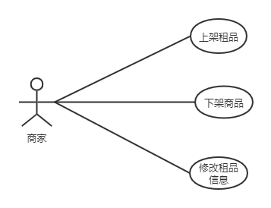
图3 商家租品信息管理用例图

用例：上架租品
- 简要描述
商家在租品管理页面中进行新增租品的申请
- 事件流
1 基本事件流
- 商家点击租品信息管理
- 点击上架租品功能
- 编辑租品信息（包括实物图片、租品价格、租赁模式、租品描述、租品说明等）
- 点击发出上架商品
- 上架申请会提交到系统管理员处
2 可代替事件流
None

- 特殊要求
None.
- 前置条件
在用例开始之前，商家会登录到智能化租赁平台商家管理端的租品管理页面。
- 后置条件
提示商家等待审核
- 扩展点
系统管理员审核后会给商家审核结果信息

用例：下架租品
- 简要描述
商家在租品管理页面中下架已存在用户端且被租赁了的租品
- 事件流
1 基本事件流
- 商家点击租品信息管理
- 点击要下架的租品
- 选择下架该租品
2 可代替事件流
如果在基本流中，选择下架的租品还在用户租赁期，提示无法下架
- 特殊要求
None.
- 前置条件
在用例开始之前，商家会登录到智能化租赁平台商家管理端的租品管理页面。
- 后置条件
提示商家下架成功
- 扩展点

用例：修改租品信息
- 简要描述
商家在租品管理页面中进行租品的信息修改
- 事件流
1 基本事件流
- 商家点击租品信息管理
- 点击选择要修改的租品
- 重新编辑租品信息（包括实物图片、租品价格、租赁模式、租品描述、租品说明等
- 点击发出修改申请
- 修改申请会提交到系统管理员处
2 可代替事件流
None
- 特殊要求
None.
- 前置条件
在用例开始之前，商家会登录到智能化租赁平台商家管理端的租品管理页面。
- 后置条件
提示商家等待审核
- 扩展点
系统管理员审核后会给商家审核结果信息

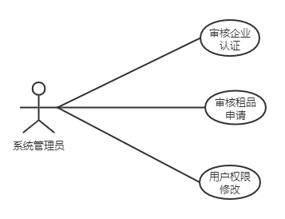

图4 系统管理员平台用户信息管理用例图

3.1.2.4 平台用户管理

用例：审核企业认证
- 简要描述
系统管理员审核企业商家的平台认证
- 事件流
1 基本事件流
- 点击企业认证申请
- 选择某一认证申请
- 审核申请内容
- 提交申请结果，系统发送给对应用户
2 可代替事件流
None
- 特殊要求
None.
- 前置条件
在用例开始之前，系统管理员会登录到智能化租赁平台系统管理端的用户信息管理页面。
- 后置条件
None
- 扩展点
None

用例：审核租品申请
- 简要描述
系统管理员审核商家提交的上架租品申请
- 事件流
1 基本事件流
- 点击企业认证申请
- 选择某一认证申请
- 审核申请内容
- 提交申请结果，系统发送给对应用户
2 可代替事件流

2 可代替事件流
None
- 特殊要求
None.
- 前置条件
在用例开始之前，系统管理员会登录到智能化租赁平台系统管理端的用户信息管理页面。
- 后置条件
None
- 扩展点
None

用例：用户权限修改
- 简要描述
系统管理员对违规用户或升级用户进行权限修改
- 事件流
1 基本事件流
- 管理员点击查看违规信息单或vip申请历史
- 选择用户
- 修改用户权限
2 可代替事件流
None
- 特殊要求
None.
- 前置条件
在用例开始之前，系统管理员会登录到智能化租赁平台系统管理端的用户信息管理页面。
- 后置条件
None
- 扩展点
None

3.1.3 典型用例描述

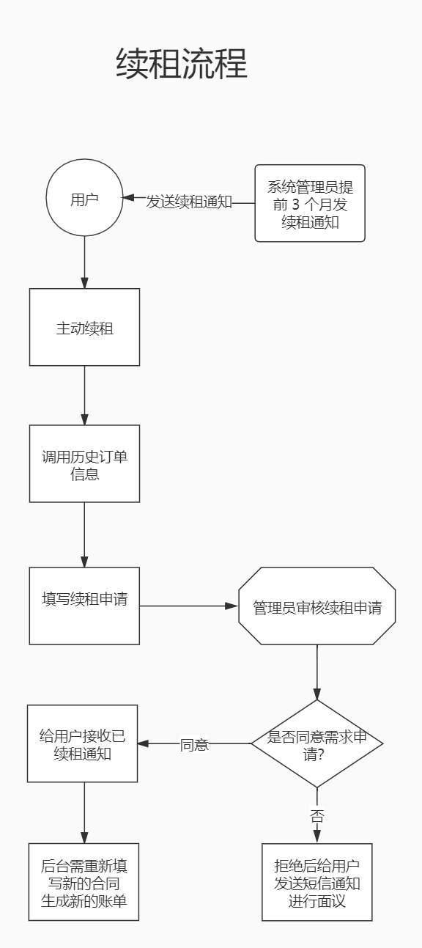

图5 续租流程图
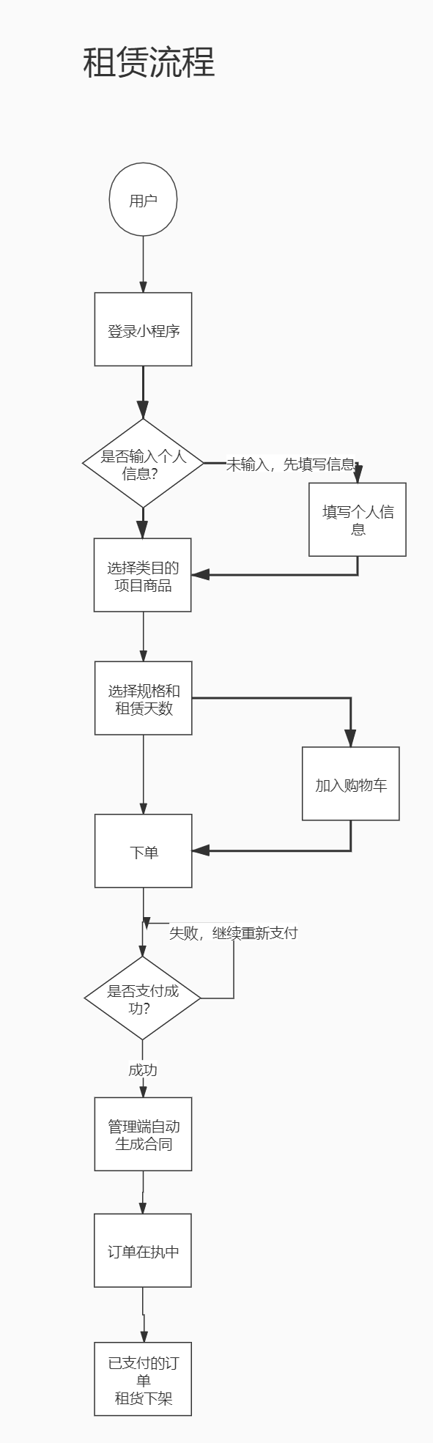
图6 租赁流程图
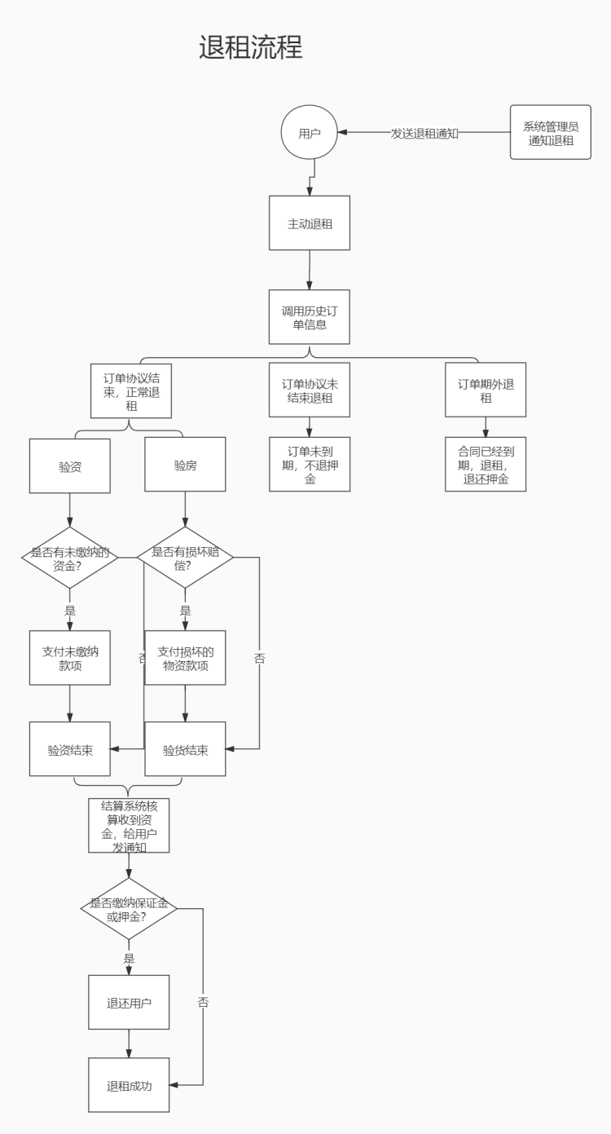
图7 退租流程图

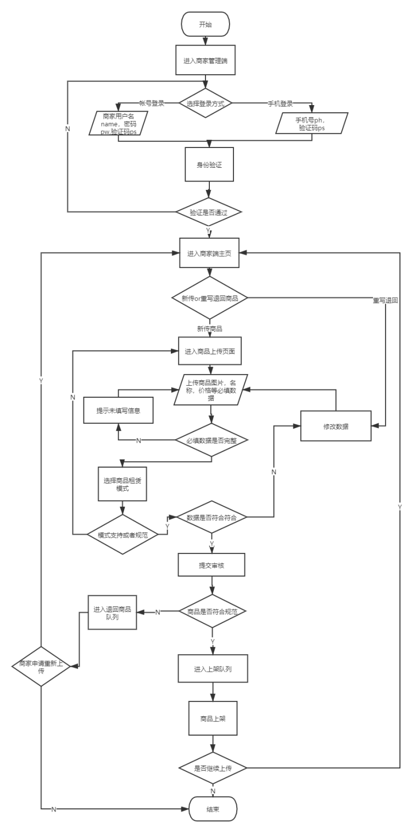
图8 租品上架流程图

3.2非功能性需求

3.2.1精度（可选）

无

3.2.2时间特性要求

搜索返回给用户的时间被控制在2.0秒内
平均搜索时间小于1.0s

3.2.3 性能

管理的记录的个数：仅受限于MYSQL 数据库管理记录的个数
表的大小规模：随着数据的录入，表的规模可以无限量的扩大，仅受限于MYSQL数据库对表大小的支持。

3.2.4 可靠性

- 系统应每周7天每天24小时使用。
- 在停机维护或更新前，应提前发布通知
（3）网页可以适应不同的硬件环境，但也可以适应市场上的大多数软件。

3.2.5故障处理要求

（1）用户输入非法数据或不合理的操作不会导致系统崩溃或数据不完整。
（2）测试后，当软件出错时，用户登录、评论等基本功能可以保持正常
（3）系统应能够自动恢复数据、安全等功能。

3.2.6 安全

- 用户权限：用户不能对订单进行任何更改，但只能操作个人信息，并选择上架的租品
（2）当系统出现机器硬件故障或电源故障时，系统应能够自动恢复数据、安全等功能。

3.2.7 设计约束

Standards compliance 标准符合性
本软件产品应严格遵循设计，编码规范及用户界面的友好性。
Hardware Limitations 硬件约束
客户端约束：能访问本系统主页网站。
服务器端约束：客户通过用户交互界面提交一项请求，要求必须在1秒之内做出响应，不能给用户有迟滞的感觉。
Technology Limitations 技术限制
数据库：软件产品设计应与数据库无关，本系统使用MySQL数据库为主
接口：符合本系统的接口标准。
并行操作：允许100个用户同时访问，保证数据的正确和完备性。
编程规范：用java和jsp实现，由开发方小组讨论制定的一套规范。

3.2.8软件质量特性

Reliability 可靠性
容错性：用户输入非法的数据或不合理的操作，不会造成系统崩溃或引起数据的不完整。网页能适应不同的硬件环境，也能适应绝大多数市面上的软件。经测试，当软件发生错误时基本的功能如用户登录，发表评论等功能可以保持正常。.
可恢复性：当系统出现故障或机器硬件出现断电等情况，系统应该能自动恢复数据和安全性等方面的功能。
Usability 易用性
易懂性：用户能够容易的理解该系统的功能及其适用性。
易学性：客户在操作一遍系统之后就能熟练的掌握系统。
易操作性：具备良好的用户交互界面，使用户容易操作。阻止用户输入非法数据或进行非法操作。
Maintainability 可维护性
随着企业需求的变更，系统可以很容易的扩充模块来适应业务的增加。另外系统能方便平滑的升级。
Testability 可测试性
产品的单元模块和最终产品的功能都是可验证和可测试的。
Flexibility 适应性
保证软件产品能很好的进行功能扩充，在原来的系统中增加新的业务功能，可方便的加入，而不影响原系统的架构。
Economy 经济性
系统的设计与实施必须考虑现有资源的使用和闲置情况。

四、运行环境规定

4.1硬件设备

服务器 | 最低配置 | 推荐配置
应用和数据库服务器 | 1CPU：P4 2.0G | 1CPU：P4 2.8G
应用和数据库服务器 | Mem：512M | Mem：2G
应用和数据库服务器 | HD：40G | HD：120G

4.2支持软件

 | 名称 | 版本 | 语种
操作系统 | Windows/Linux/Mac |  | 简体中文
数据库平台 | Mysql | 8.0.22 | 简体中文
后端开发平台 | Idea | 2019 | 简体中文
浏览器 | IE/Google/火狐 |  | 简体中文
小程序端开发平台 | 微信开发者工具 |  | 简体中文
移动设备OS | IOS/Android |  | 简体中文

4.3接口

用户接口：本系统基于B/S模式，提供给用户的操作界面主要有管理主界面，能在1024*768的分辨率下很好地显示，并自动适应其它分辨率的显示。

软件接口：本系统采用的数据库为MySQL,版本号为8.0.22。本系统主要运行在Windows操作系统下。

硬件接口：接口标准为自定。

通讯接口：Internet接入协议：TCP/IP。

五、词汇表
Abbreviations | Full spelling | Chinese explanation
B/S | Browser/Server | 浏览器/服务器
DB | Database | 数据库
PC | Personal computer | 台式个人电脑
DAO | Data Access Object | 数据访问对象
ER | Entity Relation | 实体关系

六、参考文献
《软件工程案例教程》——华硕本 卢桂香 编著 北京大学出版社
《软件工程导论（第六版）》——张海藩 牟永敏编著 人民邮电出版社
《基于 MVC 设计模式的协同设计系统的研究与实现》——蔡旸
《计算机软件工程规范国家标准汇编》，中国标准出版社，2000.7.包含以下标准：
GB/T 11457-1995《软件工程术语》；
GB/T 8566-1995《信息技术软件生存期过程》；
GB/T 8567-1988 《计算机软件产品开发文件编制指南》；
GB/T 1526-1989 《信息处理产品数据流程图的文件编制符号及约定》；
GB/T 9385-1988 《计算机软件需求说明编制指南》；

